МИНИСТЕРСТВО НАУКИ И ВЫСШЕГО ОБРАЗОВАНИЯ РОССИЙСКОЙ ФЕДЕРАЦИИ

ФЕДЕРАЛЬНОЕ ГОСУДАРСТВЕННОЕ БЮДЖЕТНОЕ ОБРАЗОВАТЕЛЬНОЕ УЧРЕЖДЕНИЕ ВЫСШЕГО ОБРАЗОВАНИЯ

**«БЕЛГОРОДСКИЙ ГОСУДАРСТВЕННЫЙ ТЕХНОЛОГИЧЕСКИЙ УНИВЕРСИТЕТ им. В. Г. ШУХОВА»**

**(БГТУ им. В.Г. Шухова)**

Кафедра программного обеспечения вычислительной техники и автоматизированных систем

Лабораторная работа №3

по дисциплине: Основы программирования тема: «Побитовые операции в Си»

Выполнил: ст. группы ПВ-201 Машуров Дмитрий Русланович

Проверил:

Притчин Иван Сергеевич Брусенцева Валентина

Станиславовна

Белгород 2021 г.

# Лабораторная работа №3

**«Побитовые операции в Си»**

**Цель работы:** получить навыки работы с отдельными разрядами целочисленных объектов

# Задания для подготовки к работе:

1. Изучить побитовые операции в языке Си
2. Разработать алгоритм и составить программу для решения задачи соответствующего варианта. Исходные данные и результаты вывести в двоичной системе и в системе счисления, используемой в задаче. Во всех случаях, где возможно, использовать побитовые операции.
3. Подобрать тестовые данные

# Задание варианта №17:

Удалить в шестнадцатеричной записи данного целого числа чётные цифры

# Выполнение:

1. **Описание алгоритма и выделение подзадач**

Исходя из того, что нам нужно получить шестнадцатеричное число без чётных цифр (0, 2, 4, 6, 8, A, C, E), можно преобразовать введённое десятичное число в другое десятичное число, в шестнадцатеричной записи которого нет чётных цифр, а после вывести это число в шестнадцатеричном виде через форматный вывод.

Для вывода в двоичном виде можно использовать процедуру, которая будет выводить число в двоичном представлении

Выделение подзадач:

* + Вывод десятичного числа в двоичном виде
  + Преобразование десятичного числа в другое десятичное число, в шестнадцатеричной записи которого нет чётных цифр изначального десятичного числа

# Блок-схема с укрупнёнными блоками

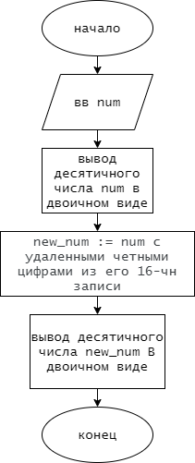

1. **Спецификации функций**
2. Вывод целого беззнакового в двоичном виде
3. Заголовок: void print_bin_u(unsigned int num)
4. Назначение: вывод беззнакового числа num в двоичном представлении
5. Вывод десятичного числа в двоичном виде
6. Заголовок: void print_bin(int num)
7. Назначение: вывод числа num в двоичном представлении
8. Преобразование десятичного числа в другое десятичное число, в шестнадцатеричной записи которого нет чётных цифр изначального десятичного числа
9. Заголовок: int hex_without_evens(int num)
10. Назначение: возвращает преобразованное десятичное число num, в шестнадцатеричной записи которого отсутствуют чётные цифры

# Тестовые данные

|  |  |  |
| --- | --- | --- |
| **№** | **Вход** | **Выход** |
| **1** | 425 | “110101001 1A9  19  11001” |
| **2** | 10 | “1010” |
| **3** | -101 | “-1100101  -65  -5  -101” |

1. **Текст программы**

/* Удалить в шестнадцатеричной записи данного целого числа четные цифры. */  
  
#include <stdio.h>  
#include <stdlib.h>  
  
//вывод беззнакового числа num в двоичном представлении.  
void print_bin_u(unsigned int num)  
{  
 if (num)  
 {  
 print_bin_u(num >> 1);  
 printf("%i",num & 1);  
 }  
}  
  
//вывод числа num в двоичном представлении.  
void print_bin(int num)  
{  
 if (num < 0)  
 {  
 putchar('-');  
 print_bin_u(-num);  
 }  
 else if (num > 0)  
 {  
 print_bin_u(num);  
 }  
 else  
 printf("0");  
}  
  
// возвращает преобразованное десятичное число num,  
// в шестнадцатеричной записи которого отсутствуют чётные цифры.  
int hex_without_evens(int num)  
{  
 size_t i = 0;  
 int hex_num_in_dec = 0,  
 sign = 1,  
 dig;  
  
 if (num < 0)  
 {  
 sign = -1;  
 num = -num;  
 }  
  
 while (num > 0)  
 {  
 dig = num % 16;  
  
 if ((dig & 1) == 1)  
 {  
 hex_num_in_dec += dig * (1 << (4*i));  
 ++i;  
 }  
  
 num >>= 4;  
 }  
  
 hex_num_in_dec *= sign;  
  
 return hex_num_in_dec;  
}  
  
int main()  
{  
 printf("Input decimal num:\n");  
 int num;  
 scanf("%i",&num);  
 printf("Inputted num in bin\n");  
 print_bin(num);  
 printf("\n");  
  
 int new_num = hex_without_evens(num);  
 printf("Inputted num in hex:\n");  
  
 if (num < 0)  
 {  
 printf("-%X\n", -num);  
 printf("Inputted num in hex without even: -%X\n", -new_num);  
 }  
 else if (num >= 0)  
 {  
 printf("%X\n", num);  
 printf("Inputted num in hex without even: %X\n", new_num);  
 }  
  
 printf("Inputted num in hex without even in bin:\n");  
 print_bin(new_num);  
}

# Скрины и результаты работы программы:

*Скрины программы:*

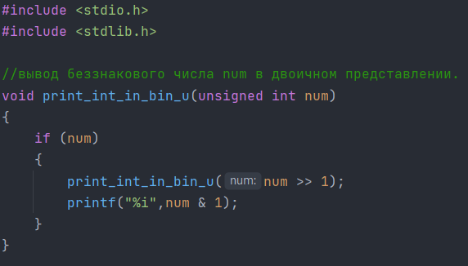

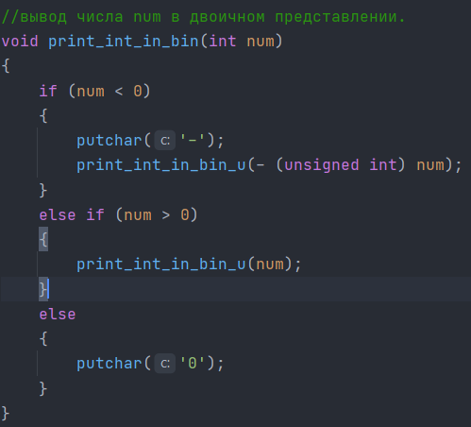

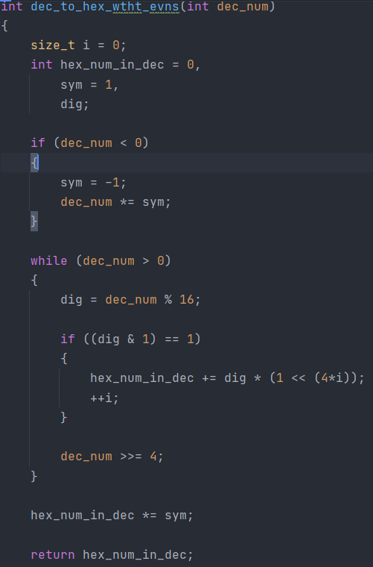

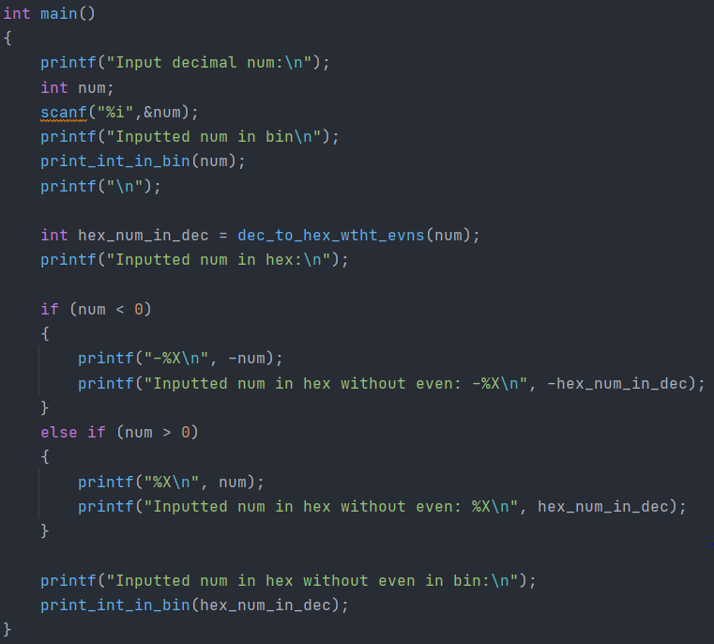

*Пример №1:*

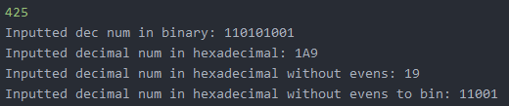

*Пример №2:*

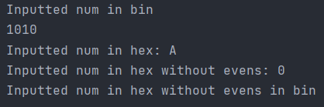

*Пример №3:*

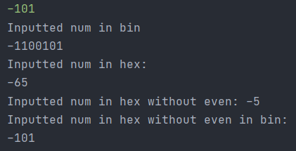

# Анализ ошибок

* + нет